ТЕХНИЧЕСКОЕ ОПИСАНИЕ № 87468230

к ГОСТ 12.4.303-2016 «Одежда специальная для защиты от пониженных температур. Технические требования».

87468230 Костюм зимний Сфера NEW (Смесовая,250) п/к, темно-синий/васильковый
Согласовано:
Главный технолог: Ненадова И.А.

Исполнители:
Конструктор: Дунаева А.А.
Технолог: Богатырева Е.А.

24 марта 2021 г.

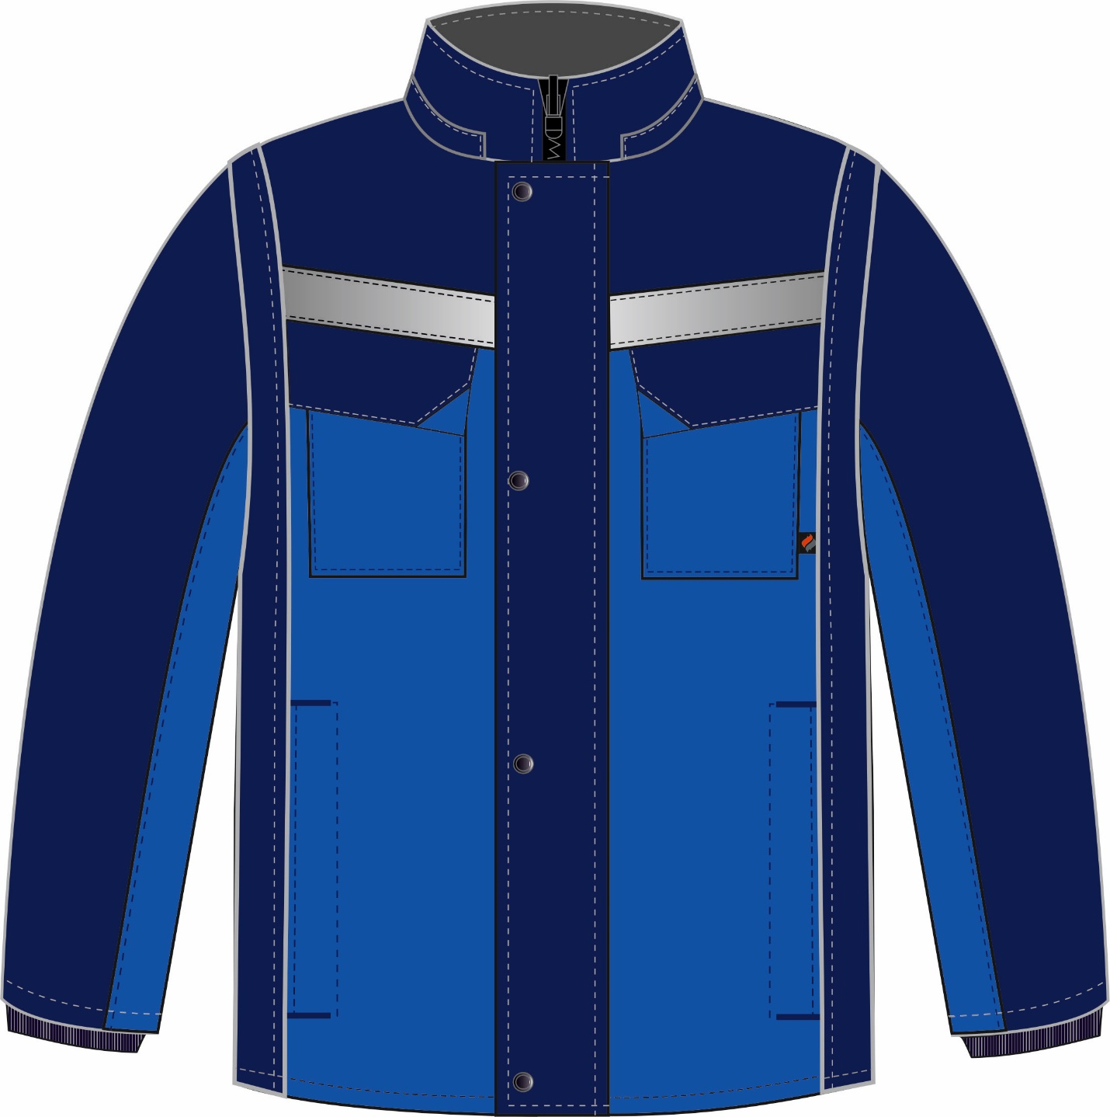

Рис. 1. Эскиз Костюм зимний Сфера NEW (Смесовая,250) п/к, темно-синий/васильковый. Куртка, вид спереди.

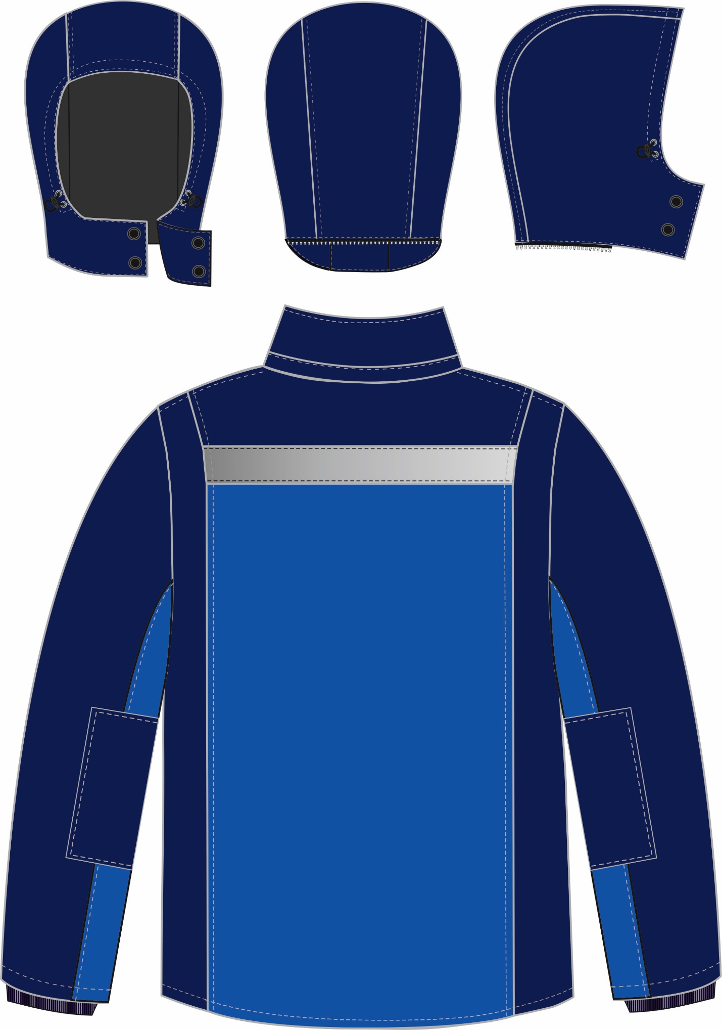

Рис. 2. Костюм зимний Сфера NEW (Смесовая,250) п/к, темно-синий/васильковый. Куртка, вид сзади
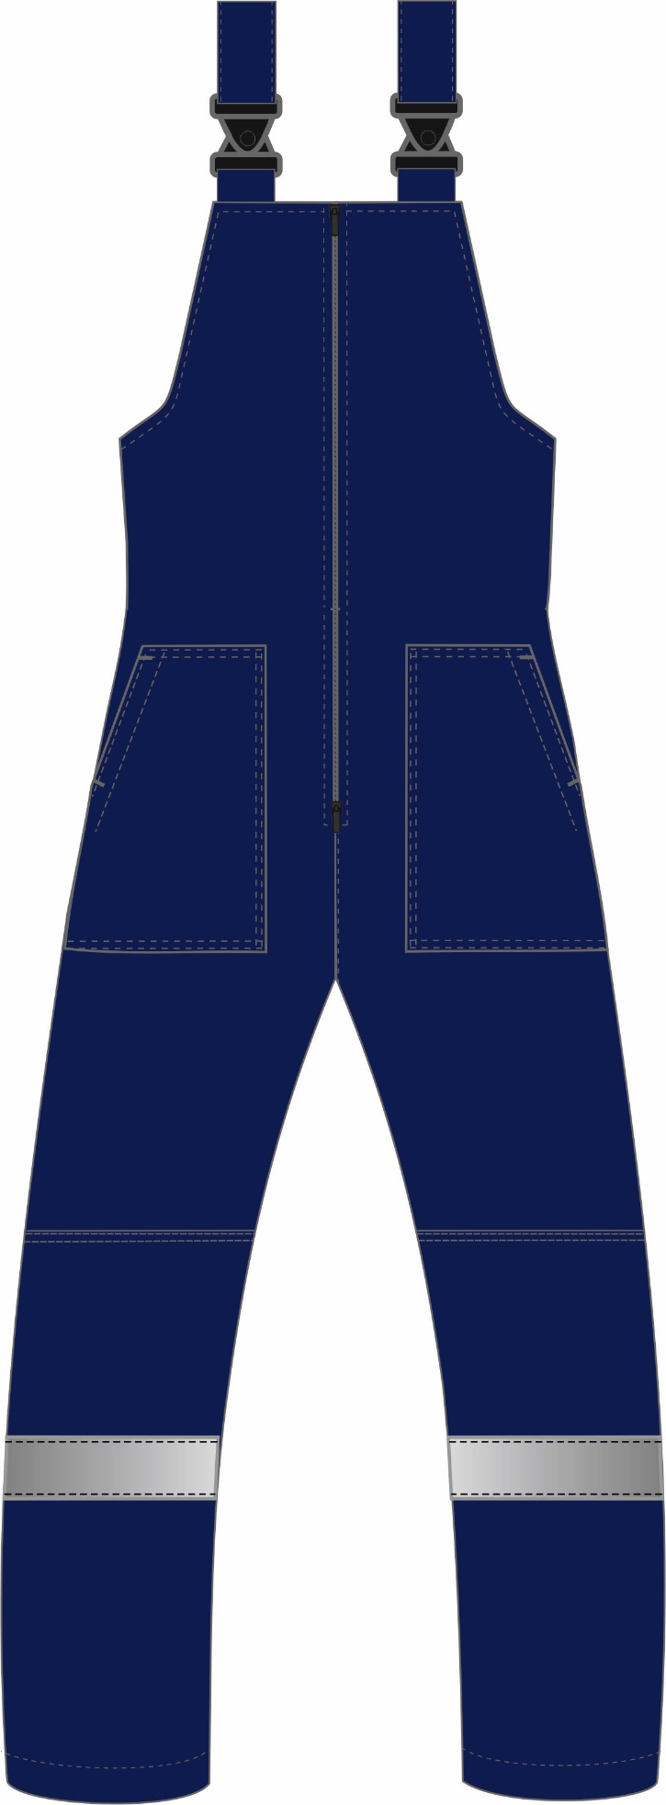
Рис. 3. Эскиз Костюм зимний Сфера NEW (Смесовая,250) п/к, темно-синий/васильковый. Полукомбинезон, вид спереди.
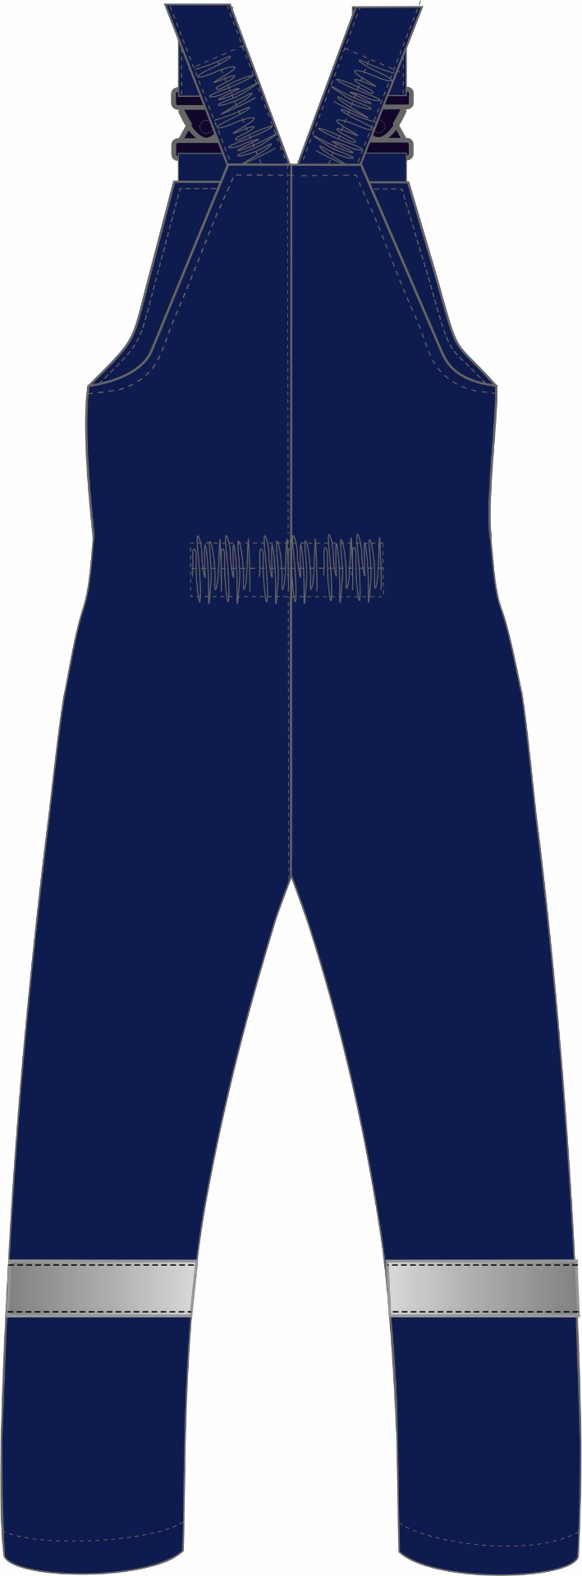
Рис. 4. Эскиз Костюм зимний Сфера NEW (Смесовая,250) п/к, темно-синий/васильковый.
Полукомбинезон, вид сзади.
Изготовление и раскрой (отклонения от нитей основы в тканях и допуски при раскрое) куртки, должны соответствовать требованиям настоящего технического описания, основам промышленных методов обработки специальной одежды и образцу, утверждённому в установленном порядке.
Куртки по размерам должны изготавливаться на типовые фигуры, в соответствии с классификацией: по обхвату груди 80-140, по росту 158-200 по ГОСТ 31399-2009 и настоящего технического описания.
Табл. 1.
Обхват груди типовой фигуры, см
80-84 | 88-92 | 96-100 | 104-108 | 112-116 | 120-124 | 128-132 | 136-140
Рост типовой фигуры, см
158-164 |  | 170-176 |  | 182-188 |  | 194-200

Описание внешнего вида модели
Костюм зимний Сфера NEW (Смесовая,250) п/к, темно-синий/васильковый предназначен для защиты работающих от пониженных температур в различных отраслях промышленности, изготавливается в соответствии с ГОСТ 12.4.303-2016 «Одежда специальная для защиты от пониженных температур. Технические требования».
Костюм состоит из куртки и полукомбинезона.
Куртка прямого силуэта, с центральной застёжкой на тесьму «молния» и четыре кнопки с ветрозащитной планкой. Куртка с притачным утеплителем, со съёмным утеплённым капюшоном. Низ куртки обработан швом в подгибку с закрытым срезом.
Полочка состоит из отрезной кокетки, боковой и центральной частей. Центральная часть полочки из отделочной ткани. По низу шва притачивания кокеток полочки настрочена СОП шириной 50мм. Нагрудные карманы с клапаном, верхним срезом входящим в шов притачивания кокетки, боковым - в шов притачивания боковой и центральной части полочки. В шов притачивания левого клапана к полочке вставлена петля для бейджа из репсовой ленты (дополнительно петля зафиксирована отделочной строчкой и направлена внутрь кармана). Тканевая этикетка-флажок «Факел» вставлена в нижней части левого нагрудного кармана (со стороны бокового шва). В рельефных швах полочек располагаются боковые карманы с фигурными строчками и закрепками по входу.
Спинка с отрезной кокеткой, боковой и центральной части. Центральная часть из отделочной ткани. По низу кокетки настрочена СОП шириной 50мм.
Рукава втачные, трехшовные, состоящие из центральной, передней и локтевой частей. Локтевая и передняя часть из отделочной ткани. На локтевой части расположены налокотники. Низ рукава обработан швом в подгибку с закрытым срезом, ширина шва 25 мм. Внизу подкладки рукавов имеются трикотажные манжеты, которые крепятся с помощью надставок. Утеплитель с подкладкой простёган вертикальными параллельными строчками.
Воротник втачной, стойка. Внутренний воротник выполнен из флиса. В шов втачивания воротника в горловину вставлена молния для пристегивания капюшона и планка, закрывающая молнию. В горловину вставлена вешалка из ткани верха и основная этикетка.
Капюшон состоит из центральной и боковых частей, пристегивается к воротнику при помощи тесьмы «молния». По лицевому вырезу капюшон регулируется за счет шнура с фиксатором. Шнур выходит через люверсы (по два с каждой стороны). В подбородочной части капюшон застегивается на две кнопки.
Подкладка притачная, простегана с утеплителем в соответствии с разметкой на лекалах. На левую полочку подкладки настрочен нагрудный накладной карман из основной ткани, застегивающийся на один участок ленты контакт. На внутренний накладной карман подкладки настрочена этикетка ФИО. Рукава втачные, состоящие из двух частей: верхней и нижней, между которыми вставлен трикотажный напульсник. В левый боковой шов подкладки вставлен запасной лоскут ткани.
В готовом изделии подкладка скрепляется с тканью верха по пройме у бокового и плечевого швов при помощи держателей (из кусочков ткани). На капюшоне скрепляется по центру швов стачивания центральной части с боковыми. Дополнительной строчкой скрепляются припуски швов втачивания верхнего и нижнего воротника.

Полукомбинезон прямого силуэта, с центральной застёжкой на двухзамковую тесьму «молния». Полукомбинезон с цельнокроеной грудкой и спинкой. По низу полукомбинезона, в области голени настрочена СОП шириной 50мм.
Передние половинки с наколенниками, нижним срезом входящие под СОП. На передних половинках расположены накладные карманы с наклонным входом. Боковой срезы карманов входят в боковой шов полукомбинезона.
По спинке в области талии с изнаночной стороны настрочена кулиса с эластичной тесьмой для прилегания изделия по фигуре.
Длина бретелей регулируется при помощи фастексов и внутренней эластичной тесьмы.
Полукомбинезон с притачным утеплителем, который простёган с подкладкой вертикальными параллельными строчками в соответствии с разметкой на лекалах.
Низ полукомбинезона обработан швом в подгибку с закрытым срезом.
На левую переднюю половинку подкладки в области груди настрочена этикетка ФИО.

